○入学金が期日までに払えず入学式に出席できない生徒
○授業料が払えず中途退学者が続出（私立大学では毎年1万人が経済的理由で中退）
○国立大学でも新たな授業料減免の動きへ（国立大学も授業料が値上がり）

２００８年１０月以降、企業による相次ぐ派遣切り・期間工雇い止めによる失業者の急増は、住む場所さえも失い路上生活・ネットカフェ生活者を生み出しています。
そんな状況の中、経済的理由で高校・大学を中退する生徒が毎年続出傾向にあります。背景にある格差と貧困に加え、授業料など教育費が年々高くなっていることも大きな要因といわれています。親の経済状態が子どもの教育に暗く大きな影を落としています。
このような時代だからこそ、国は高校・大学等の授業料減免制度の拡充を行うと同時に新たな奨学金制度の創設を行うべきです。
■小泉政権以降、財界と米国政府の求めに応じて続けられた「規制緩和」「行財政改革」路線によって、大企業奉仕の法人税減税と軍事費の増大。庶民大増税に追い討ちをかけるように今度は大量解雇。いま国民所得は大きく落ち込んでいます。
■雇用・医療・福祉・介護・教育・地域などあらゆる分野で社会的格差が問題となり、日本国内でワーキングプアや貯蓄ゼロ世帯が急増。生活保護水準の引き下げや打ち切りで自殺者や路上生活者が急増するなど貧困が社会問題となっています。
■学校に行って勉強したい。でも、経済的理由でいけない。入学しても授業料が払えず中途で退学しているケースが急増しています。
■この思いをなんとしても国に届けようではありませんか。皆さんのご協力をぜひよろしくお願いします。

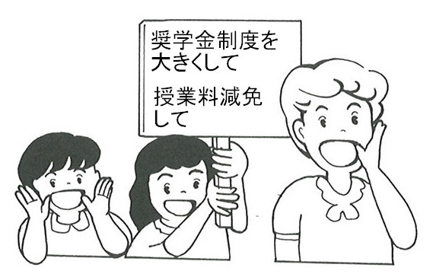
取扱団体
〒110-0015 東京都台東区東上野6-23-5
第2雨宮ビル101号 TEL 03-5806-3471

全 国 地 域 人 権 運 動 総 連 合 ★署名は提出以外には使用しません。
2009年 月 日
文部科学大臣 殿

わが国は、今日かつて経験したことのない「貧困と格差」の拡大の中で、憲法と法律が禁じている「経済的地位による教育上の差別」が各地で起きています。無償化をすすめる欧米諸国と比較して、わが国の教育にかかる経費は年々増加の一途となっています。このような中、千葉県の公立高校では、期日までに入学金が未納だからという理由で生徒が入学式から排除され、私立大学では毎年1万人の学生が経済的理由で退学するなど異常な事態が発生しています。
日本の将来を担う若者の未来と希望を奪わないためにも、経済的理由で学業を断念する若者をこれ以上ださないため政府は緊急に以下の施策を実施して下さい。
陳 情 項 目
一、公立高校の授業料の減免対象枠を年収５００万円まで広げて下さい。私立高校の場合は年収５００万円以下の世帯を授業料全額免除に、年収８００万円以下の世帯は一部減額する直接助成制度をつくって下さい。
二、国立大学・高専の授業料の減免枠を引き上げ、世帯年収４００万円以下は全員授業料免除に、また私立大学は年収４００万円以下の世帯を減額とする授業料直接助成の制度を創設して下さい。
三、国の奨学金をすべて無利子に戻し下さい。その際、年収３００万円に達するまでは返済猶予とし、経済的困難を抱える若者への給付制奨学金制度を創設して下さい。
四、高校と大学の段階的無償化を定めた国際人権規約を一日も早く批准し下さい。
氏 名 | 住 所
取り扱い団体／全国地域人権運動総連合 (全国人権連)
〒110-0015 東京都台東区東上野6-23-5 第2雨宮ビル101号
都府県連／

